**Министерство науки и высшего образования Российской Федерации**

Федеральное государственное бюджетное образовательное учреждение высшего образования «Рязанский государственный радиотехнический университет имени В.Ф. Уткина»

Кафедра «Электронные вычислительные машины»

**Отчет о лабораторной работе № 2**

по теме

«Типы данных и операторы»

**Выполнили:**

Студенты гр. 045

Бригады №10

Анохин В.А.

Вашкулатов Н.А.

**Проверил:**

Асс. Бастрычкин А.С.

Цель работы:изучение типов данных и операторов в Java-программах, приобретение навыков создания простейших приложений.

Ход работы

Задание №1

Найти самое короткое и самое длинное число. Вывести найденные числа и их длину.

Код программы:

import java.util.Arrays;  
import java.util.Scanner;  
  
public class App1 {  
 public static void main(String[] args) {  
 Scanner input = new Scanner(System.in);  
 System.out.println("Введите n");  
 int n = 0;  
 while (n<2){  
 System.out.printf("N должно быть больше 1");  
 n= input.nextInt();  
 }  
 int minimumElementLength;  
 int maximumElementLength;  
 int minimumElementLengthIndex;  
 int maximumElementLengthIndex;  
  
 int array[] = new int[n];  
 System.out.println("Введите " +n+ " элементов");  
 for (int i = 0; i <array.length ; i++) {  
 array[i] = input.nextInt();  
 }  
 input.close();  
 Integer currentElement = array[0];  
 minimumElementLengthIndex = 0;  
 maximumElementLengthIndex = 0;  
 minimumElementLength = currentElement.toString().length();  
 maximumElementLength = currentElement.toString().length();  
  
 for (int i = 1; i <array.length ; i++) {  
 currentElement = array[i];  
 int currentElementLength = currentElement.toString().length();  
 if (currentElementLength < minimumElementLength){  
 minimumElementLength = currentElementLength;  
 minimumElementLengthIndex = i;  
 }  
 if(currentElementLength > maximumElementLength){  
 maximumElementLength = currentElementLength;  
 maximumElementLengthIndex = i;  
 }  
 }  
 System.out.println(Arrays.toString(array));  
 System.out.println("Число с максимальной длинной: " + array[maximumElementLengthIndex] + " Его длина: " + maximumElementLength);  
 System.out.println("Число с минимальной длинной: " + array[minimumElementLengthIndex] + " Его длина: " + minimumElementLength);  
 }  
}

Окно вывода:

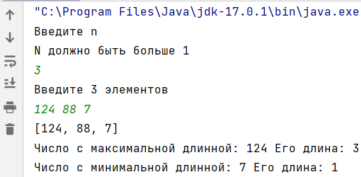

Задание №2

Определить принадлежность некоторого значения k интервалам (n, m], [n, m), (n, m), [n, m].

Код программы:

import java.util.Scanner;  
  
public class App2 {  
 static boolean gapOpenOnStartAndClosedOnEnd(double number, double startOfGap, double endOfGap){  
 return ((number > startOfGap) && (number<= endOfGap));  
 }  
 static boolean gapClosedOnStartAndOpenOnEnd(double number, double startOfGap, double endOfGap) {  
 return ((number >= startOfGap) && (number < endOfGap));  
 }  
 static boolean gapClosedOnStartAndClosedOnEnd(double number, double startOfGap, double endOfGap) {  
 return ((number >= startOfGap) && (number <= endOfGap));  
 }  
 public static void main(String[] args) {  
 Scanner input = new Scanner(System.in);  
 System.out.println("Введите число ");  
 double number = input.nextDouble();  
 System.out.println("Начало промежутка (n) ");  
 double startOfGap = input.nextDouble();  
 double endOfGap;  
 do{  
 System.out.println("Конец промежутка промежутка (m) ");  
 endOfGap = input.nextDouble();  
 if (endOfGap <=startOfGap){  
 System.out.println("Начало должно быть больше чем конец");  
 }  
 }while (endOfGap <= startOfGap);  
 System.out.println("Число входит в промежуток (n,m]: " + gapOpenOnStartAndClosedOnEnd(number, startOfGap, endOfGap));  
 System.out.println("Число входит в промежуток [n,m): " + gapClosedOnStartAndOpenOnEnd(number, startOfGap, endOfGap));  
 System.out.println("Число входит в промежуток [n,m]: " + gapClosedOnStartAndClosedOnEnd(number, startOfGap, endOfGap));  
 }  
}

Окно вывода:

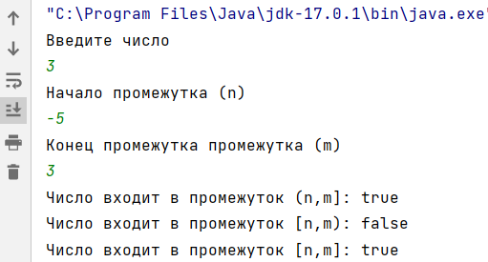

Задание №3

Ввести с консоли n-размерность матрицы a[n][n]. Задать значения элементов матрицы в интервале значений от -n до n с помощью генератора случайных чисел. В матрице найти минимальный элемент и переместить его на место заданного элемента путем перестановки строк и столбцов.

Код программы:

import java.util.Random;  
import java.util.Scanner;  
  
public class lab2_3 {  
 public static void printMatrix(int [][] arr){  
 for (int[] i: arr) {  
 for (int j : i) {  
 System.out.printf("%4s", j);  
 }  
 System.out.println("");  
 }  
 }  
 public static void main(String[] args) {  
 Scanner scan = new Scanner(System.in);  
 Random random = new Random();  
 System.out.print("Введите размер матрицы: ");  
 int size = scan.nextInt();  
 int[][] array = new int[size][size];  
 for(int i=0; i<size; ++i) {  
 for(int j=0; j<size; ++j){  
 array[i][j] = random.nextInt(2*size+1)-size;  
 }  
 }  
 System.out.println("Текущая матрица:");  
 printMatrix(array);  
 //ищем минимальный элемент  
 int minValue = array[0][0];  
 int row=0, col=0;  
 for(int i=0; i<size; ++i) {  
 for(int j=0; j<size; ++j){  
 if (minValue > array[i][j]) {  
 minValue = array[i][j];  
 row = i;  
 col = j;  
 }  
 }  
 }  
 System.out.println("Минимальный элемент в массиве: "+minValue);  
 System.out.println("В строке "+(row+1)+" в столбце "+(col+1));  
 System.out.println("Введите номер строки и столбца, на которые нужно переместить число");  
 int rowTo = scan.nextInt()-1;  
 int colTo = scan.nextInt()-1;  
 scan.close();  
 for(int i=0; i<size; ++i){//меняем столбцы  
 int tmp = array[row][i];  
 array[row][i] = array[rowTo][i];  
 array[rowTo][i] = tmp;  
 }  
 for(int i=0; i<size; ++i){//меняем строки  
 int tmp = array[i][col];  
 array[i][col] = array[i][colTo];  
 array[i][colTo] = tmp;  
 }  
 System.out.println("Полученная матрица: ");  
 printMatrix(array);  
 }  
}

Окно вывода:

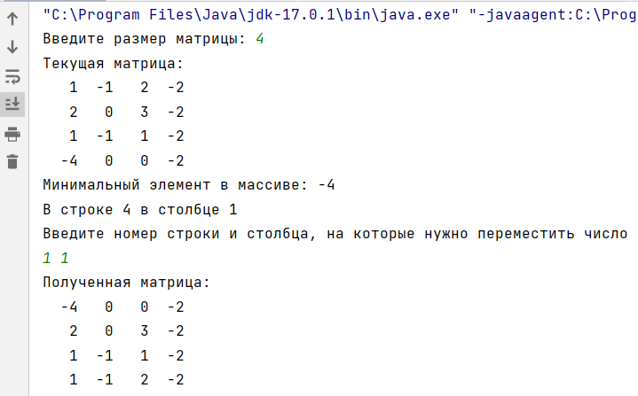

**Вывод:** мы изучили типы данных и операторы в Java-программах, приобрели навыки создания простейших приложений.